
105下 櫻桃班 主題：來踅火車站 第五週

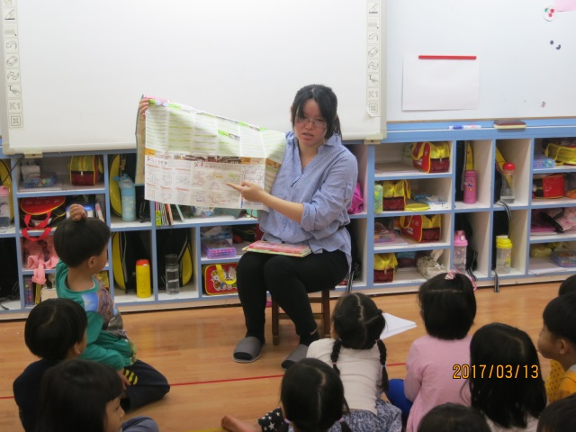 | 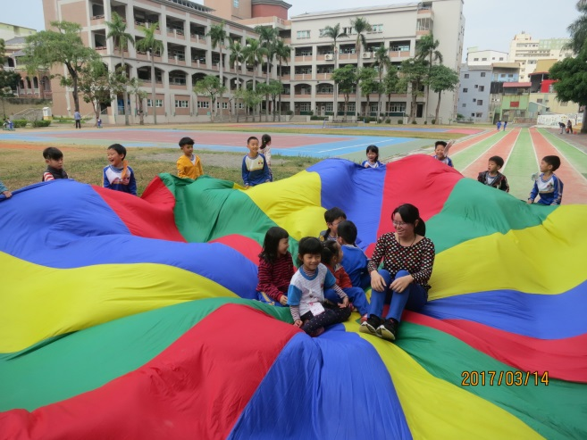
介紹台南市觀光導覽地圖! | 體能活動-氣球傘
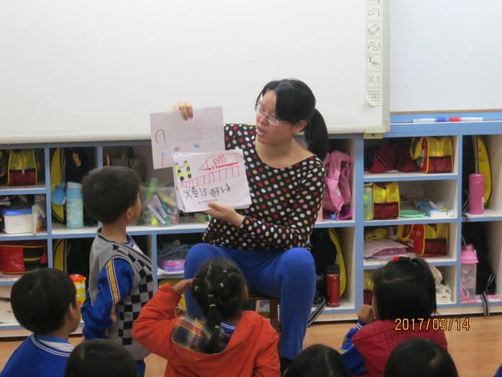 | 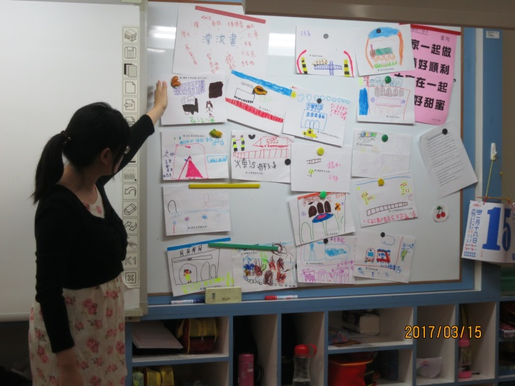
分享全班畫的畫 | 討論如何把大家的畫連結成故事
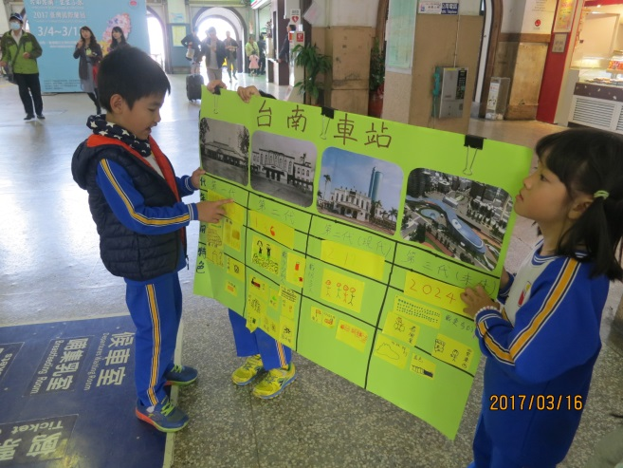 | 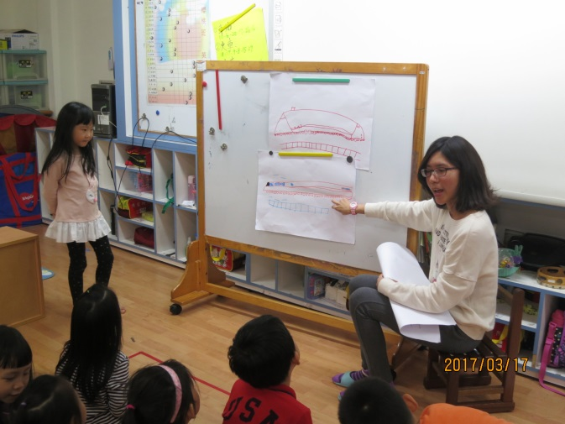
小小解說員到車站練習一下 | 漂流畫-大家輪流畫一筆

